**Descripción y especificaciones técnicas del Sistema De Prospección Para Empresas MLM**

Objetivo del sistema (o aplicación web): Generar prospectos para miembros pertenecientes a empresas MLM.

La aplicación web provee a los usuarios de una o varias landing pages para prospectar. Posee un sistema de personalización de formularios de registro para cada usuario mediante un enlace único para cada landing y usuario.

Luego les muestra una página con un video Presentando el negocio MLM (Página de presentación del negocio)

Algo parecido a esto:

Paso 1: Registro (la gente pone sus datos)

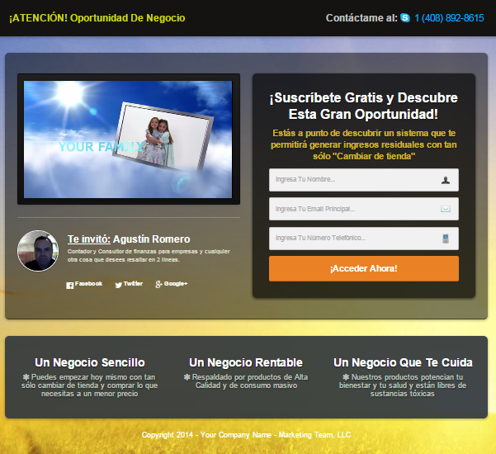

Paso 2: Miran el video de la Presentación de Negocio

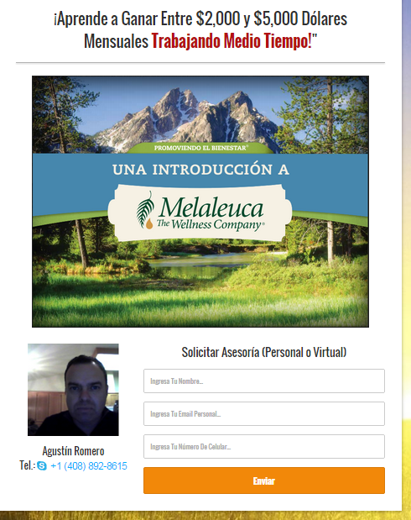

La aplicación guarda los prospectos en su propia base de datos como así también, de manera opcional, a un autorrespondedor externo (Aweber)

###########################Estructura Del Sistema###############################

Funcionalidades para el usuario

Página de Perfil

Nombre

Apellido

Email

Foto

Descripción (3 líneas hablando acerca de la persona)

La aplicación debe tener un enlace único para cada landing de su sistema. Éste hace que en dicha landing se personalice:

1. El formulario de registro: guardar los prospectos en la base de datos del sistema y lo relaciona con su usuario y si tiene Aweber, también ahí lo guarda (si el usuario lo configura id de la lista que va a asociarse a esa landing en particular, en una página Configuración/settings)
2. El teléfono del usuario
3. El nombre del usuario
4. La foto del usuario
5. La descripción del usuario

Notificaciones

Nivel 1: Notificación de nuevo prospecto

Cada vez que alguien se suscribe a cualquier landing, el sistema debe enviarle una notificación al usuario con los siguientes datos:

1. Fecha de registro
2. Nombre
3. Email
4. Teléfono
5. A qué landing se suscribió (su área de interés)

Nivel 2: Notificación de acción posterior al registro por parte de un prospecto.

Esto se dispara desde la página de la Presentación donde la persona interesada (quien se acaba de suscribir) luego de ver el video manifiesta su interés presionando uno de 3 botones que estarán al pie del video, que podrían decir lo siguiente:

Llamame

Quiero una asesoría por Skype

Quiero una reunión personal

* Notificación al usuario: debe recibir un email contándole lo que un prospecto desea (una de las 3 opciones). Adicionalmente debe volverse a incluir los datos mencionados anteriormente.
* Notificación al prospecto: debe recibir un email de confirmación avisándole que en breve será contactado.

El Front-End sistema consta de:

Página de prospección

Se trata de una landing page con un video introductorio hacia la oportunidad.

Tiene un Menú, un área de prospección (video y form de registro), área informativa, video parallax (para romper sección), área de testimonios y la versión horizontal del formulario de registro nuevamente.

Adicionalmente contiene la foto, el nombre y el teléfono del usuario del sistema

Una página de confirmación (thank you page)

Ésta es una página que sirve para confirmar a la persona de que se ha suscripto exitosamente y luego le indica lo que puede esperar a partir de ese momento.

El BackEnd del sistema consta de:

Una página de bienvenida

Con un video explicativo sobre el sistema

Una Sección de Entrenamiento

Ideas de cómo puede promover su enlace para optimizar la prospección:

Página Settings

En función a cuántas landings tenga el sistema, muestra un listado de campos para configurar el Aweber list ID (utilizando la api de Aweber, tiene una funcion par seleccionar la lista a ser utilizada de un combobox, previa autenticación con usuario y contraseña)

Página Mis Prospectos

Contiene la lista de prospectos de cada landing (agrupado por landing que puede elegirse de un combobox)

Los datos que arroja son:

Nombre

Email

Telefono

Fecha de Registro

Si tomó una acción posterior al registro (la de solicitar la de llamada, Skype o reunión en vivo)

Función buscar por: nombre, apellido, email, fecha de registro

Filtro por fecha de registro (hoy, esta semana, este mes, rango de fechas)

Agrupación por letra de abecedario

Si hago clic en la A (me aparecen todos los que empiezan con A y así sucesivamente)

Paginación (que se pueda mostrar 50 por página)

Opción de impresión a PDF

Opción de exportación a archivo CVS

Adicionalmente, agregar un ABM de los prospectos.

Página Mis Enlaces

Simplemente listamos todas las URLs de landings que tengamos, con los siguientes datos:

Thumbnail

LINK

QR code

Si subimos 2 landings, habrán dos registros aquí. De momento sólo tendremos una landing y una página de Presentación del negocio

########################### Sistema De Cobro ################################

**Funcionalidad del Sistema de Cobro de la Aplicación Web**

1. Debe poderse vender 100% en piloto automático, a través de una Carta de ventas, luego de pagar vía: Paypal, Clickbank o DealGuardian (próxmo a definir)
2. Debe poderse crear la cuenta del usuario en automático
3. Debe poderse cancelar la membresía desde el Panel de Usuario
4. Digamos que alguien haya pagado hoy 21 de diciembre del 2014 (facturación automática) y al llegarle la notificación decide cancelar de inmediato la membresía, debe poder tener acceso a la Zona Privada de Miembros hasta el próximo 21 de enero del 2015, en tanto que ya pagó por todo ese mes.